What is the summer solstice? Here’s what you need to know.

Once a year, an astronomical alignment ushers in this seasonal change that’s celebrated across the world—and shrouded in myth.
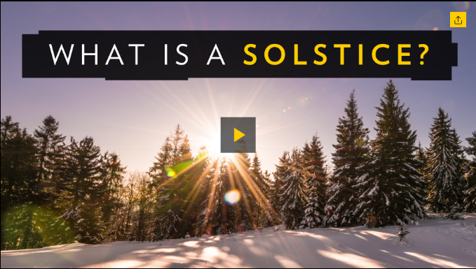
What is the definition of a solstice, and when do they happen? Is the winter solstice always the first day of winter? Find out what causes these biannual astronomical events, as well as how they bring about the shortest and longest days of the year.
Assista ao vídeo em: https://www.nationalgeographic.com/science/space/what-is-summer-winter-solstice-answer-might-surprise-you/

O solstício é um momento, com dia, mês, hora e segundo muito bem determinados por cálculos astronômicos. Não é um período. Então, não é correto dizer “entramos no solstício”. Você pode dizer passamos (com a ideia de um momento) pelo solstício de verão, ou solstício de inverno, e entramos (ideia de um período que vai se prolongar) no verão ou no inverno, dependendo da época do ano e em qual hemisfério você estiver.

Em que época do ano ocorrem os solstícios?
No hemisfério que estiver iniciando o verão, o solstício de verão ocorre em dezembro.
No hemisfério que estiver começando o início o inverno, o solstício de inverno ocorre no mês de junho.
Se imaginarmos o movimento aparente do Sol no horizonte, o solstício é o limite máximo do posicionamento do Sol, quando ele está na sua posição mais ao sul ou mais ao norte, dependendo da época do ano.
No solstício de verão, o Sol atinge seu limite máximo ao sul. No solstício de inverno, o Sol atinge seu limite máximo mais ao norte. Esse dia é o dia mais longo do ano, com o menor número de horas de noite, com sol abaixo da linha do horizonte.
O hemisfério que está no verão, está mais voltado para sol e recebe a maior densidade de raios solares. A imagem abaixo representa a situação no solstício de junho, início do inverno no Hemisfério Sul e início do verão no Hemisfério Norte.
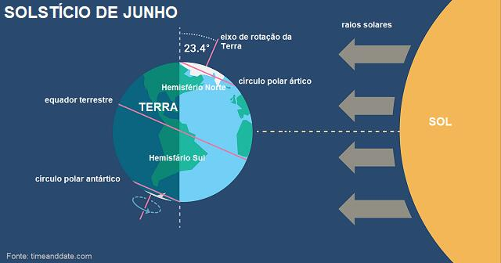
Posição relativa do Sol e da Terra no solstício de junho
No ano de 2020, no Hemisfério Sul, o solstício de inverno ocorre em 20 de junho, às 18h44, pelo horário de Brasília. O solstício de verão ocorre no dia 21 de dezembro às 7h02, pelo horário de Brasília.
No Hemisfério Norte, o solstício de verão ocorre em 20 de junho, às 18h44, pelo horário de Brasília. O solstício de inverno ocorre no dia 21 de dezembro às 7h02, pelo horário de Brasília.
A palavra solstício
A palavra “solstício” vem do latim; é formada pela junção do substantivo sol e do verbo sistere, no sentido de firmar-se, deter-se, permanecer (no mesmo lugar).
Desta forma, "solstício" pode ser entendido como “sol que se detém em um lugar” ou “o sol parado”.
Astronomicamente o solstício é um momento específico, com data, hora, minuto e segundo previamente determinados, que dependem exclusivamente da posição relativa entre o Sol e a Terra.
O cálculo para saber o dia e o horário dos solstícios é feito pelos astrônomos e não pelos meteorologistas.
Dois solstícios por ano
Cada hemisfério do nosso planeta passa por dois solstícios em um ano.
O solstício de verão é o que chamamos de início do verão no calendário civil que usamos diariamente. O solstício de inverno é o que conhecemos como início do inverno.
O solstício de verão e de inverno são datas com dia e horário determinados por cálculos feitos por astrônomos.
Na mesma data, hora, minuto e segundo em que o Hemisfério Sul passa pelo solstício de inverno, o Hemisfério Norte passa pelo solstício de verão. Da mesma forma, no mesmo dia, hora, minuto e segundo que o Hemisfério Sul estiver passando pelo solstício de verão, o Hemisfério Norte estará passando pelo solstício de inverno.
Astronomia define a data das estações
A data e o horário do início e do fim das estações do ano é um cálculo feito pelos astrônomos e não pelos meteorologistas. Este cálculo leva em consideração o movimento de translação da Terra em torno do Sol. Pode-se saber a data e hora do início das estações com muitos anos de antecedência.
Os meteorologistas trabalham com as mudanças do tempo de um dia para o outro, de uma semana para outra, com as variações do clima de uma estação para outra. Porém, as mudanças meteorológicas não obedecem aos cálculos astronômicos. Nem sempre o frio mais intenso ocorre no auge do inverno e nem sempre o calor mais forte é no verão.
Por que ocorrem as estações do ano?
As estações do ano ocorrem por causa da inclinação do eixo central da Terra. Este eixo faz um ângulo de 23,5° em relação à linha do plano do sol.

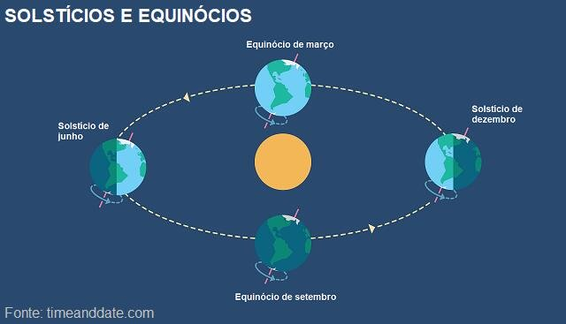
Os solstícios ocorrem em junho e em dezembro. Os equinócios ocorrem em março e em setembro.
Dias longos, noites curtas
É nos dias próximos ao solstício de verão que temos os dias mais longos do ano, com o maior número de horas de sol.
Nos dias próximos ao solstício de inverno temos os dias mais curtos do ano, com o menor número de horas de sol.
A quantidade de horas de sol é chamada de insolação.
A diferença entre o tamanho do dia e da noite ao longo do ano é muito nítida no centro-sul do Brasil, mas pouco perceptível nos estados do Norte e do Nordeste.
O número de horas de sol depende da latitude, que é a distância em relação à Linha do Equador terrestre.
No dia do solstício de verão, quanto mais longe da linha do Equador, maior o número de horas de sol, maior é a duração do dia. No solstício de inverno é o contrário: quanto mais longe do Equador Terrestre, menor o número de horas de sol.

Proposta:
Leia o texto todo, sem se preocupar em traduzi-lo. Basta que você entenda o conteúdo.
Responda as seguintes questões:
1. O que são solstícios?
2. Em que época do ano ocorrem os solstícios?
3. O solstício coincide com o início das estações inverno/verão?

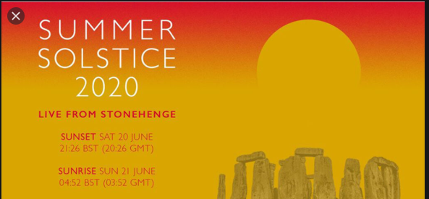
https://www.youtube.com/watch?v=2EZ5cLVOako

